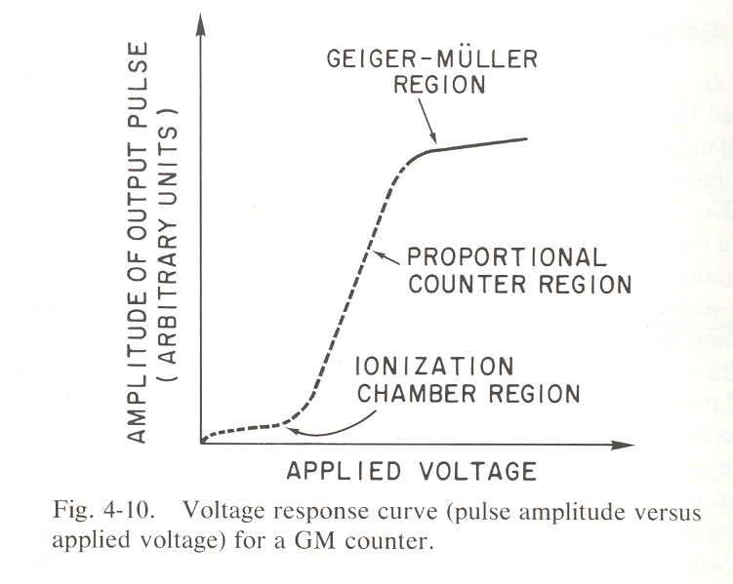
Gázionizációs Detektorok Összefoglalása

